湖南农业大学网上缴纳专升本考试费

操作指南
一、缴费时间
1.免试生缴费时间：2025年3月27日9:00——3月27日16:00时。
2.普通计划考生缴费时间：2025年3月27日9:00——3月30日16:00时
二、收费标准
根据湖南省财政厅、湖南省发展和改革委员会相关通知，缴纳专升本考试费及免试生测试费130元。
三、微信缴费方式
1、直接搜索微信公众号“湖南农业大学计财处”
2、扫下图,微信湖南农业大学计财处公众号二维码

步骤如下：
①进入微信公众号聊天框，点击财务查询，选择在线缴费。

②进入登录页面，按要求输入“身份证件号”+“姓名”+“验证码”登录缴费平台

③登录平台后自助选择缴费类别。选择“考试费”里“专升本考试费”缴纳相关项目费用，确认无误后点击“去支付”，完成缴费。
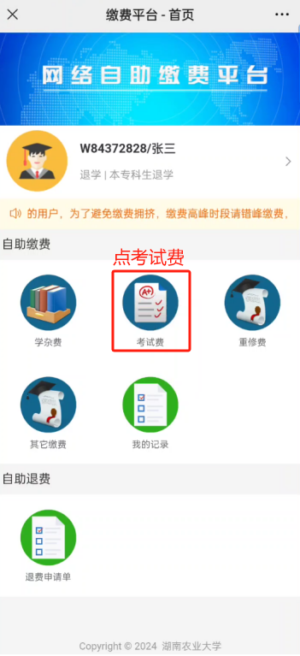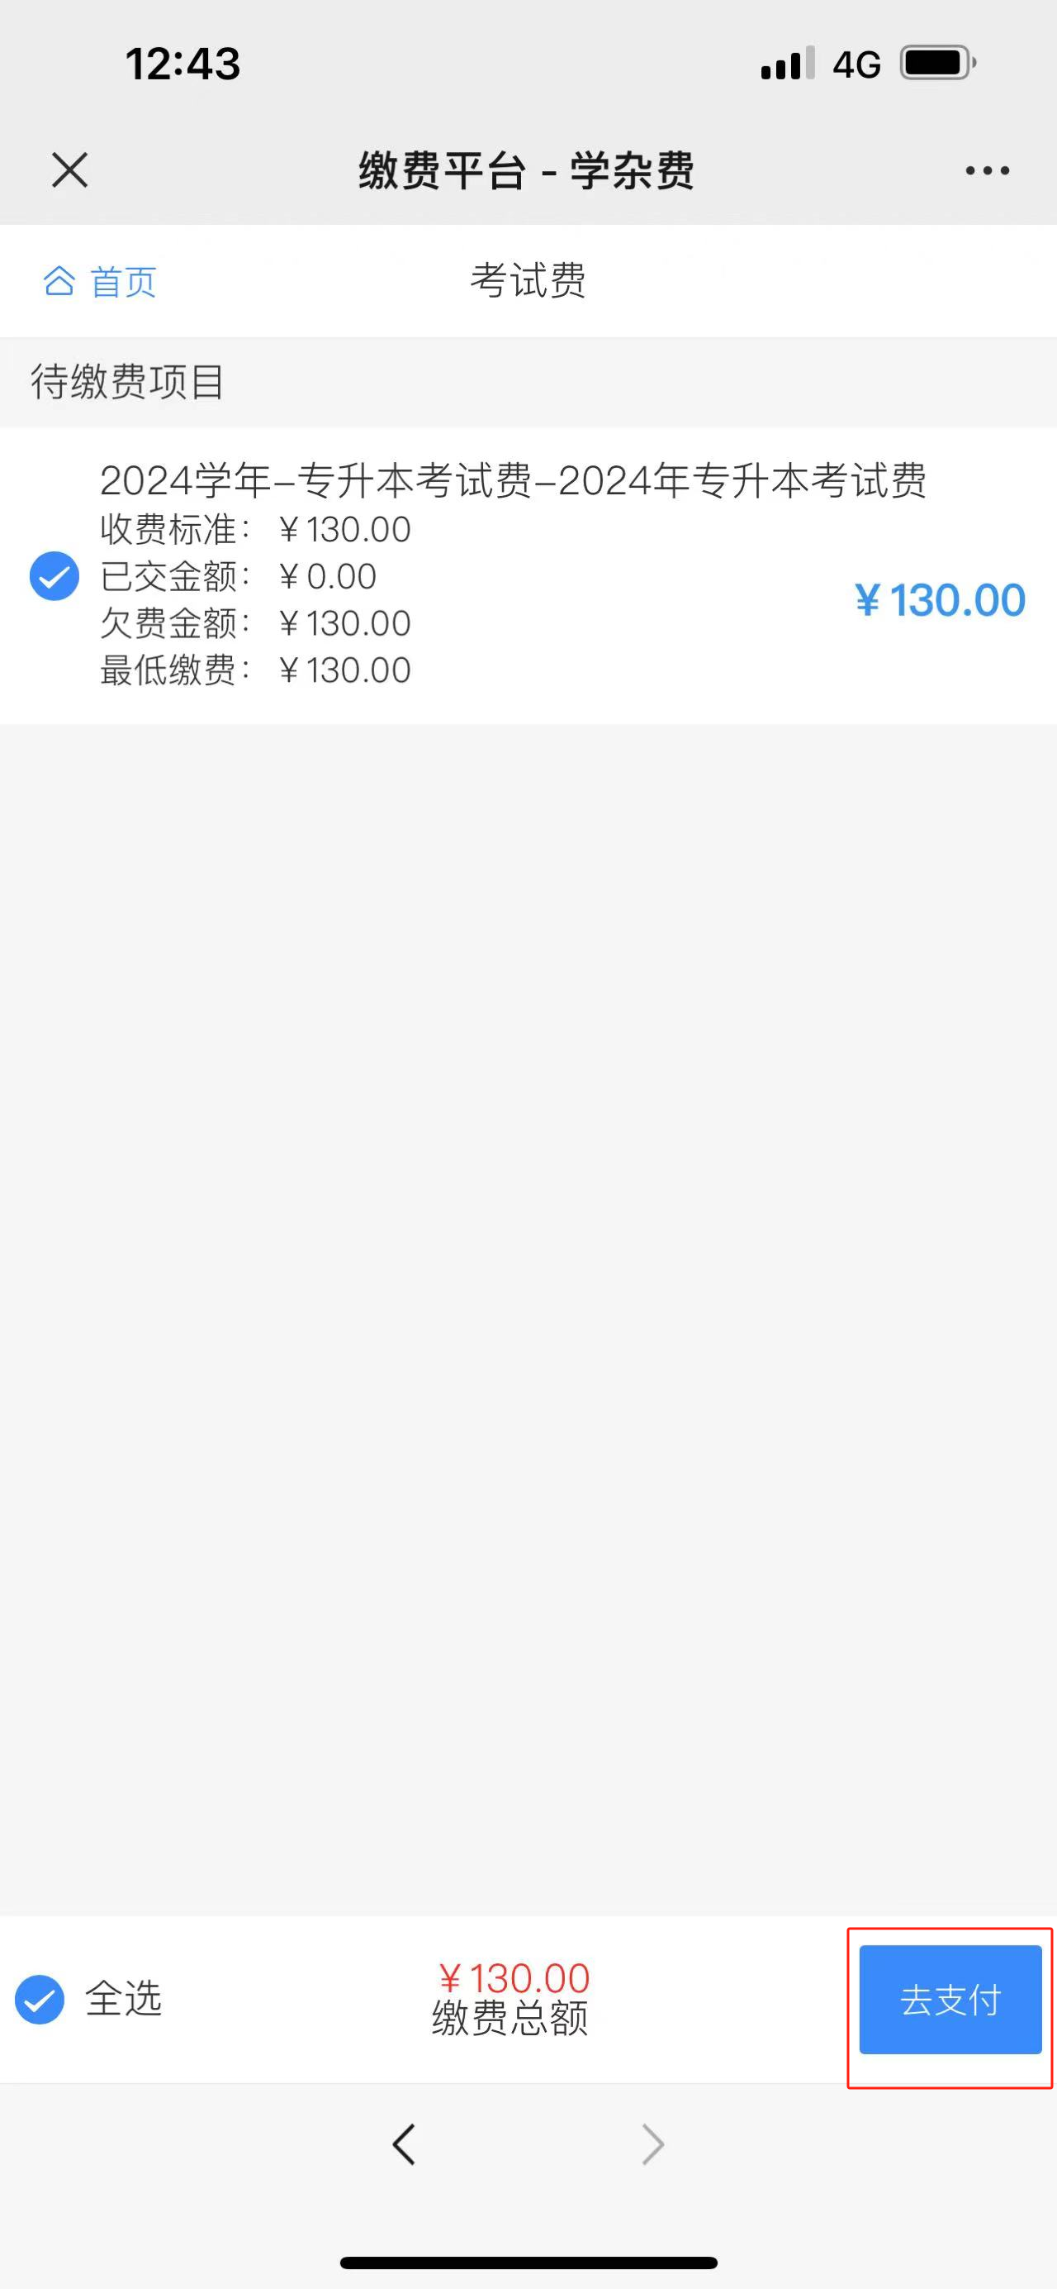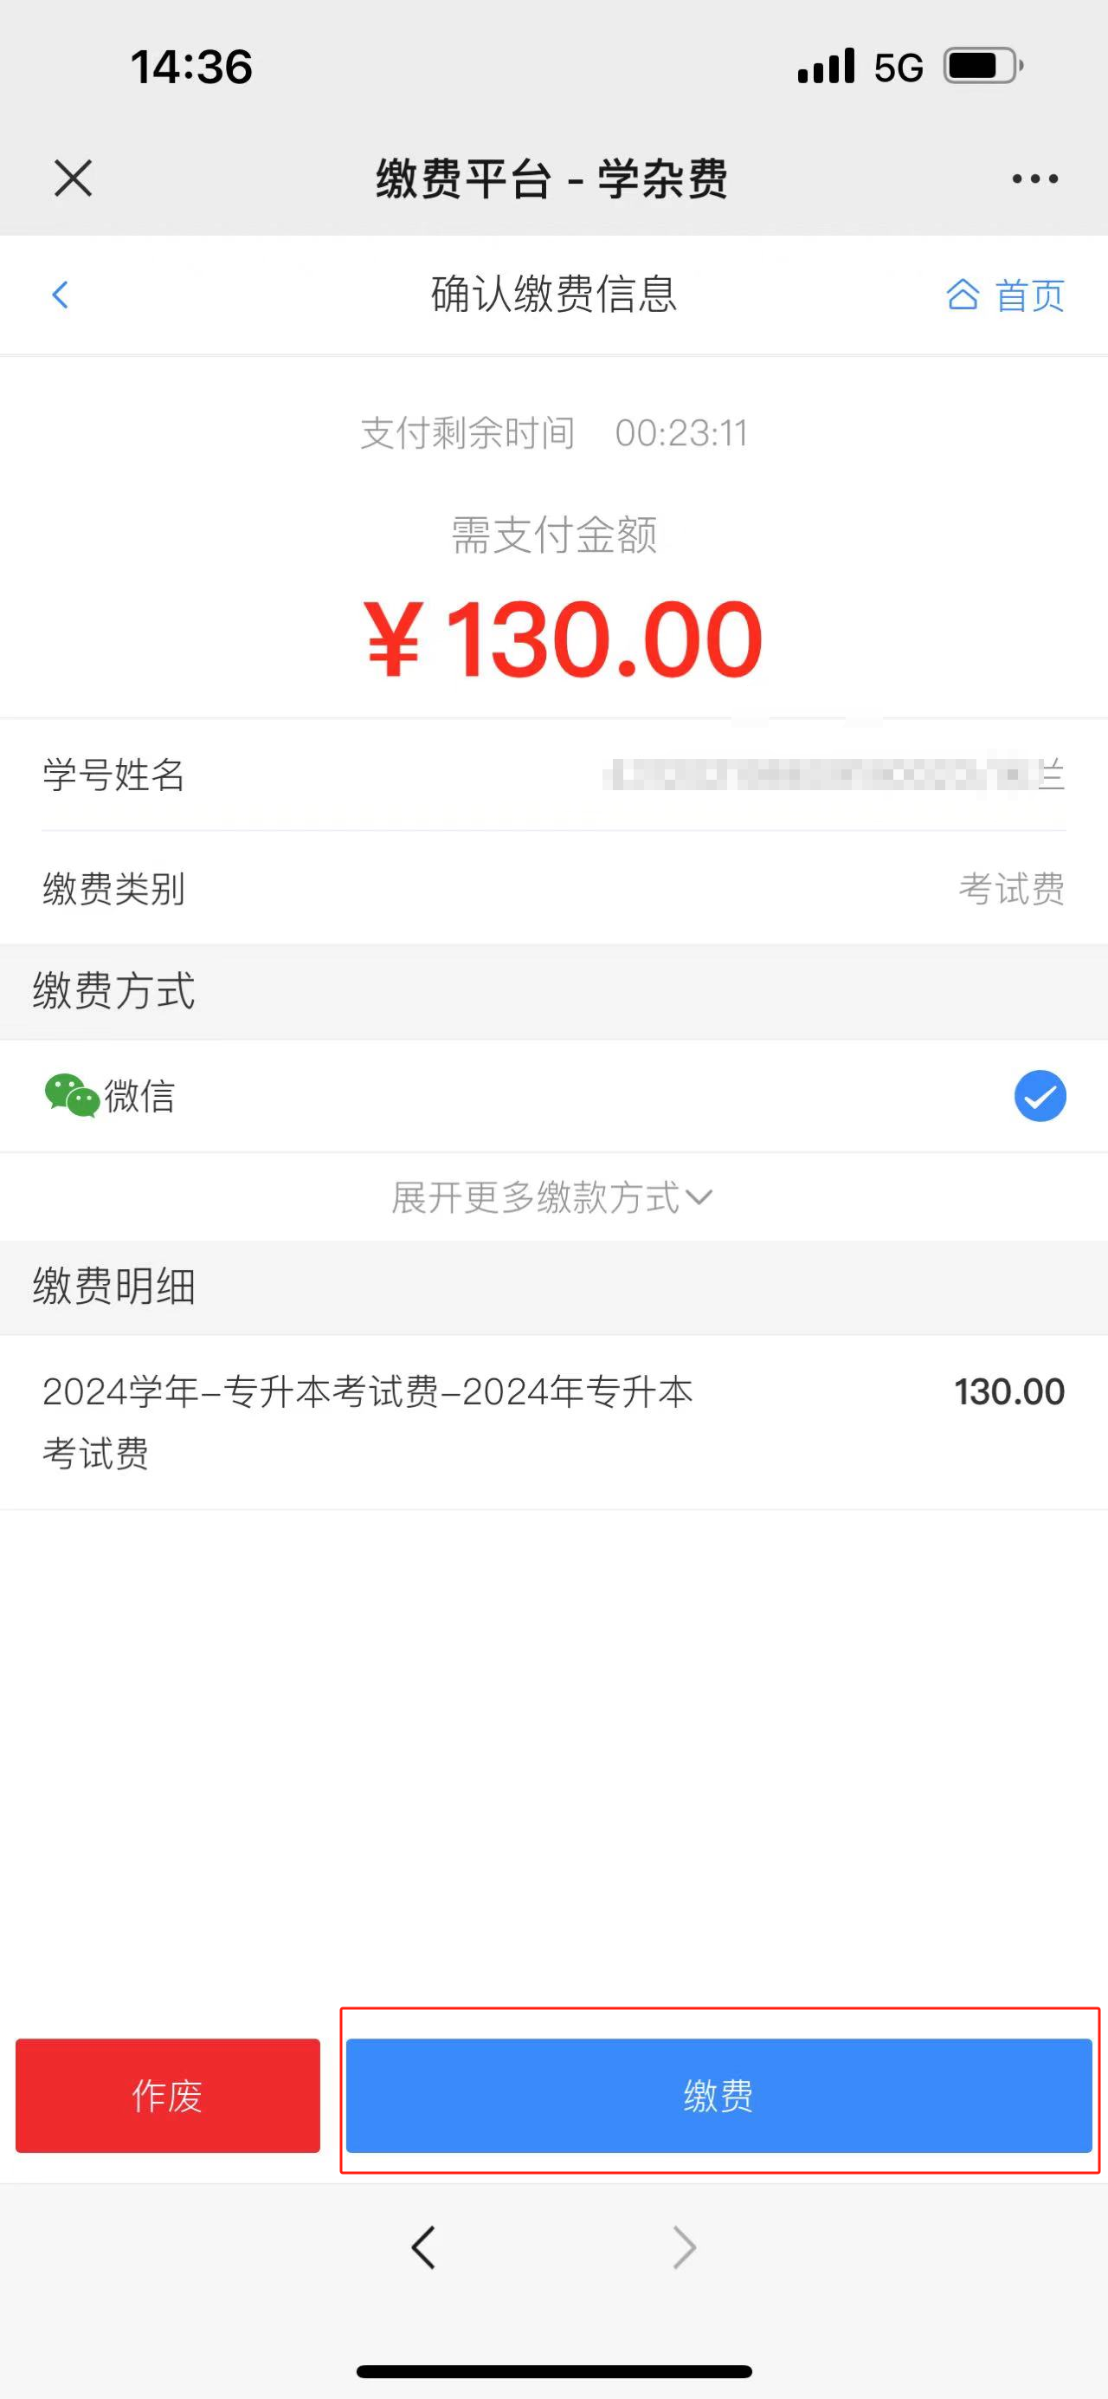

票据领取：支付完成后回到主界面，选择“我的记录”，选择自己支付的交易记录后点进去，可以查看支付项目明细、下载所需电子发票。
缴费过程中如有疑问，请拨打农业大学计财处财务管理科电话：0731-84618037。

湖南农业大学计财处
2025年3月26日

